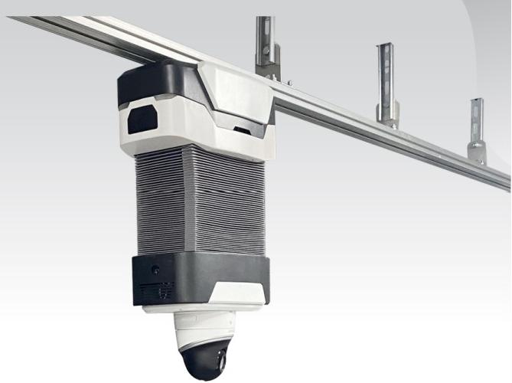
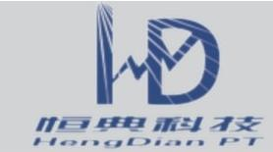

恒典科技HD820
轨道式配电房巡检机器人

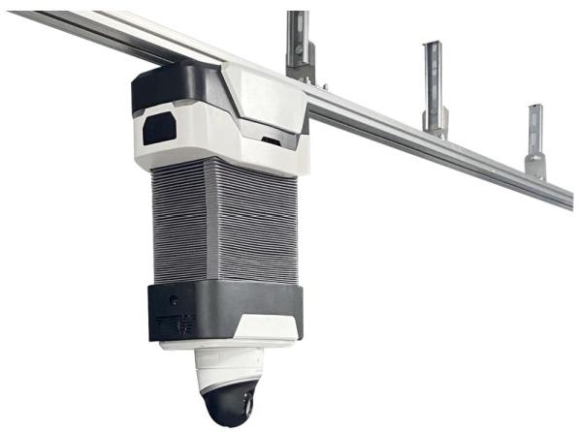
产品简介

配电房轨道升降式巡检机器人系统应用于电力配电房 的自动巡检巡查。机器人采用轨道吊装式行走方式， 支持大尺度升降，可搭载高清摄像机、红外热成像仪 、局放监测、环境监测等各类智能监测设备，集网络 通信技术、物联网传感器技术、边缘计算等核心技术
于一体，可实现24小时不间断的现场自动巡视。

机器人可接入快控电力运维云平台，实现固定式智能 监测设备与移动式智能监测设备的完美结合，实现配
电房的全面智能化。

恒典科技HD820轨道式配电房巡检机器人 01

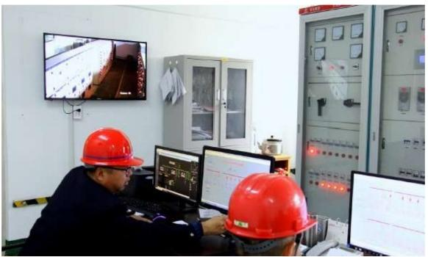
应用场景

配电房智能巡检，远程监控，远程指挥
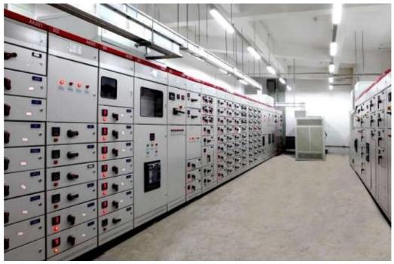

恒典科技HD820 轨道式配电房巡检机器人 02

主要功能

1 移 动 高 清 视 频 监 控 | 实现配电房实时移动高清视频监控，水平、垂直方向灵活可控
2 设 备 温 度 监 测 | 可挂载红外热成像摄像头对配电设备进行测温，全面掌握设备温度情况，及时发现故障隐患
3 环 境 检 测 | 实现对室内中O3、CO、CO2、SF6、温度、湿度、烟雾、设备工作噪音等环境信息的监测
4 局 放 监 测
5语音对讲及远程指挥 | 专家远程指导，人员进入配电房进行检修或其他操作时，可与现场语音交互
6 自 动 巡 检 | 通过编制的巡检计划，定制巡检对象、巡检时间、巡检路线，进行精准定位的自动巡检， 自动输出巡检及诊断报表

恒典科技HD820 轨道式配电房巡检机器人 03

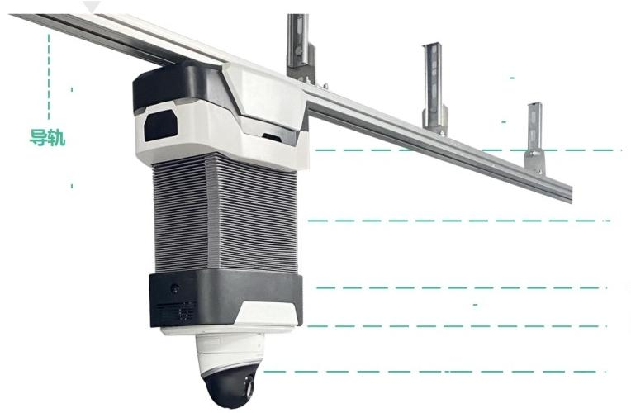
产品结构

水平移动仓

电动升降臂

避障超声波
环境传感器
高清摄像机/红外测温

恒典科技HD820 轨道式配电房巡检机器人 04

规格参数

 |  | 标准配置 | 订制配置
基本特性 | 外形尺寸 | 380mm×200mm×420mm | 380mm×200mm×420mm
 | 重量 | 5kg | 7kg
运动特性 | 最大水平行程 | 50米 | 300米
 | 最大水平速度 | 1米/秒 | 2米/秒
 | 紧急制动距离 | 0.1米 | 0.2米
 | 行走定位精度 | +/-2mm
 | 最大升降行程 | 1.5米 | 3米
 | 最大升降速度 | 0.1米/秒
 | 升降定位精度 | +/-2mm
 | 运动避障监测 | 超声波避障，检测距离1.5米
 | 云台旋转范围 | 水平360°,垂直±90°
 | 云台旋转速度 | 60/秒
功能配置 | 最大巡检位置 | 256 | 1024
 | 视频采集 | 200像素/1080p/自动聚焦
 | 红外测温 | na | 红外热成像仪
 | 环境监测 | na | 温度-40℃~+80℃,湿度0.1--99.9% RH
 | 局放检测 | na | 超声波+地电波(TEV)+特高频(过程)
 | 气体监测 | na | O2 CO CH4 H2S SF6
供电配置 | 供电方式 | 有线/充电桩24V
 | 无线续航时间 | 8h
通信方式 | 无线通信 | 有线/WIHI

产品特点

自动巡检 定点巡检
手动巡检

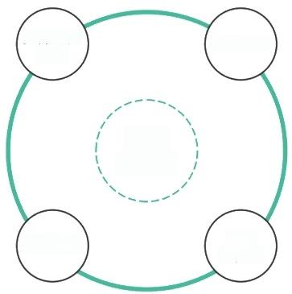
多种运行
模式

巡检
机器人

极致 性价比
安装方便
开放平台

可挂接多种智能传感器；
提供API接口快速接入各类上层系统。

产品采用标准安装辅材及配件、
标准，最大程度控制产品成本。

恒典科技HD820 轨道式配电房巡检机器人 06

系统组网

单独部署
上云部署

浏览器
APP
电力运维
云平台

巡检机器人
巡检机器人 管理中心
管理中心

网关/DTU
网关/DTU

巡检机器人

巡检机器人

巡检机器人

巡检机器人

恒典科技HD820 轨道式配电房巡检机器人 07

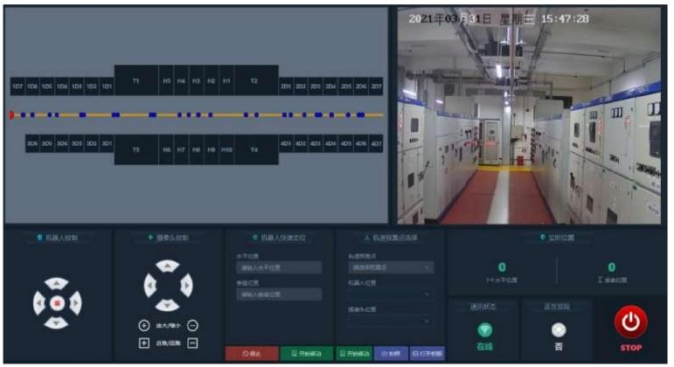
软件平台

实时监控
机器人状态控制和云台控制，快速控制机
器人移动至对应的预置点进行相应的动作
(拍照、录像),实时查看巡检过程中视
频和红外视频

恒典科技HD820 轨道式配电房巡检机器人 08

软件平台

巡检计划
通过编制的巡检计划，定制巡检对象、巡检时间、巡检路线，进行精准定位 的自动巡检，输出巡检及诊断报表，也可以遥控手动巡检
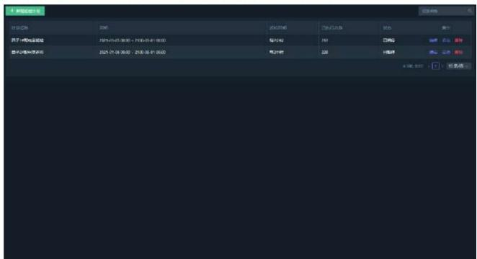

巡检报告
1#配电室巡检aii

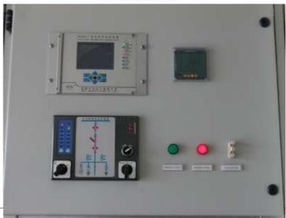

恒典科技HD820 轨道式配电房巡检机器人 09

软件平台

视频和语音对讲
专家远程指导，人员进入配电房进
行检修或其他操作时，可与现场语
音交互

恒典科技HD820 轨道式配电房巡检机器人 10

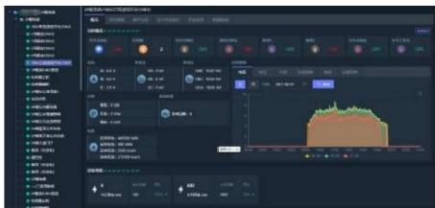
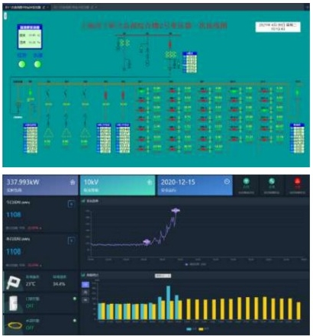
软件平台

无缝集成
快控电力运维云平台

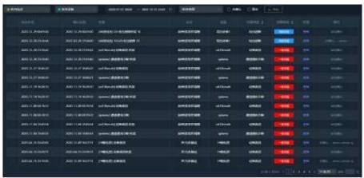

恒典科技HD820 轨道式配电房巡检机器人 11

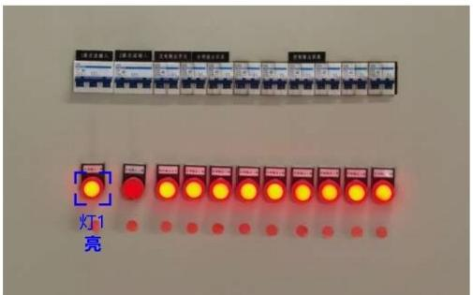
表计识别

智能Al识别
巡检机器人系统能够全天候对指针表、指示灯进行自动动识别，通过对比分析识别的数据对异常设备进行报警。 系统还会自动将每次巡检识别数据保存记录，运维人员可查询或导出系统生成的报表。
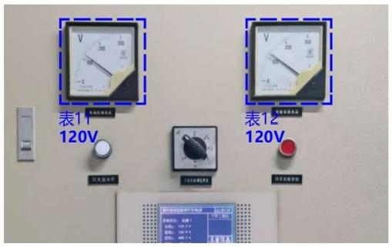

恒典科技HD820 轨道式配电房巡检机器人 12

